*U****niversitatea Politehnica Timișoara  
Facultatea de Automatică și Calculatoare  
Departamentul Calculatoare și  
Tehnologia Informație***

**_____________________________________________________________________________________________**

***HEALTHFUELNESS***

**-APLICAȚIE MOBILĂ  
PENTRU MONITORIZAREA SĂNĂTĂȚII-**

**Proiect realizat la Codesign Hardware-Software**

Studente:  
Tripa Bianca-Cristina

Urucu Cristina-Andreea

Timișoara  
Ianuarie, 2023

*Capitolul 1: Introducere*

*Acest capitol creionează o prezentare generală a aplicației, prezintă motivația din spatele ideii, relevă scopul sistemului și descrie structura capitolelor ce compun lucrarea.*

* 1. **Motivație**

Pornind de la ideea că sănătatea vine pe primul loc, am ales, împreuna cu colega mea, să venim cu o soluție pentru a monitoriza atât sănătatea fizică cât și cea mentală a utilizatorilor noștrii. Discutând cu oameni cu diverse ocupații(medici, profesori, antrenori de fitness etc.), vârste și interese, am constatat că în România nu se pune accentul prea mult pe sănătatea mintală, chiar dacă stresul, anxietatea, problemele de obezitate, diabet etc. afectează marea majoritate a pupulației.

Astfel, am hotărât să începem dezvoltarea **Healthfuelness**, o aplicație mobilă, ușor de utilizat și accesibilă oricărei persone care deține un telefon inteligent, pentru a-i fi de folos la monitorizarea sănătății și a determina cât mai mulți oameni să fie atenți cu ce își hrănesc nu doar trupul, cât și mintea și sufletul.

* 1. **Scopul proiectului**

Deoarece aplicația noastră are ca focus două funcționalități principale, ne-am dorit ca fiecare tab component să deservească uneia dintre ele. Așadar, avem pagina principală care este destinată măsurătorilor fizice, precum: greutate, consum apă, somn, nivel de stres și măsurători corporale. În plus, avem și încă două pagini, cea cu harta și cea de galerie foto care se concentrează pe îmbunătățirea stării de spirit.

În pagina cu harta utilizatorul poate găsi în apropierea locației sale locuri de recreere în funcție de propriile preferințe și nevoi: parcuri, teatre, zone de agreement, săli de fitness sau terenuri de sport.

Pagina cu galleria foto, intitulată și „What made me happy today„ este un loc special în aplicația noastră, de tip galerie-jurnal, unde utilizatorul poate captura în fiecare zi un moment fericit. Scopul paginii este de a antrena creierul să vadă binele și frumosul din fiecare zi.

* 1. **Organizare**

Documentația proiectului este bazată pe urmatoarea structură:

Capitolul 2: Analiza stadiului actual, cu următoarele capitole:

* 2.1 Aplicații mobile asemănătoare
* 2.2 Similitudini și diferențe înre aplicații

Capitolul 3: Tehnologii folosite în realizarea proiectului

* 3.1 Baza de date: Firebase Realtime Database
* 3.2 Kotlin
* 3.3 Versionarea codului: Git & GitHub
* 3.4 Android
* 3.5 Android Studio
* 3.6 Google Cloud Platform
* 3.7 Google Maps APIs
* 3.8 XML

Capitolul 4: Proiectarea sistemului: diagrama UML de clase

Capitolul 5: Implementarea funcționalităților

* 5.1 Înregistrarea în aplicație
* 5.2 Vizualizarea paginii principale
* 5.3 Adăugarea măsurătorilor
* 5.4 Managementul măsurătorilor în baza de date

Capitolul 6: Utilizarea aplicației

* 6.1 Înregistrarea În aplicație
* 6.2 Vizualizarea paginii principale
* 6.2.1 Adăugarea măsurătorilor pentru ziua curentă
* 6.2.2 Vizualizarea înregistrărilor din zilele anterioare
* 6.3 Accesarea paginii cu harta
* 6.3.1 Vizualizarea locației actuale
* 6.3.2 Vizualizarea locațiilor recomandate
* 6.4 Accesarea paginii de tip galerie
* 6.4.1 Vizualizarea galeriei
* 6.4.2 Adăugarea unei fotografii noi

Capitolul 7: Monitorizarea calității aplicației

* 7.1 Performanță
* 7.2 Fiabilitate

Capitolul 8: Concluzii și direcții de dezvoltare

*Capitolul 2: Analiza stadiului actual*

*Acest capitol urmărește încadrarea proiectului în contextul actual și prezintă tehnologii similare deja existente pe piață.*

**2.1 Aplicații mobile asemănătoare**

Pentru a face o bună comparație a sistemului dezvoltat de noi, am ales două dintre cele mai descărcate aplicații de monitorizarea a sănătății pe Android: Samsung Health și Headspace.

1. **Samsung Health**

Această aplicație dezvoltată de Samsung a fost descarcată gratuit de peste 1,4 milioane de persoane de la lansare. Este o aplicație care monitorizează aspecte care contribuie la o bună sănătate, cum ar fi: activitatea fizică, dieta și somnul.

1. **Headspace**

Pentru a acoperi și partea de sănătate la nivel mental, am ales una dintre cele mai populare aplicații de meditație. Un stil de viață sănătos înseamnă și o stare bună la nivel mental, iar această aplicație include cursuri de meditație cu ghid și sesiuni de urgență, pentru persoanele care suferă de anxietate sau atacuri de panică și au nevoie să se calmeze.

Aplicația îți trimite ocazional și notificări prin care îți amintește să te relaxezi pentru câteva minute și să respiri și este disponibilă în Google Play pe Android gratis, având și varianta unui abonament lunar de 12.99 de dolari pentru mai multe funcții.

Ca funcționalități principale, aplicația excelează la capitolul ”Learn how to„ - are o mulțime de cursuri, ghiduri și informații utile prin care învață utilizatorul diverse tehnici de meditație și mai ales pune accentul pe importanța meditației si a sănătății mentale în viața oamenilor de toate vârstele.

**2.2 Similitudini și diferențe între aplicații**

Tabelul de mai jos analizează comparativ aplicațiile Samsung Health, Headspace și Healthfuelness.

|  |  |  |  |
| --- | --- | --- | --- |
| **Caracteristici și funcționalități** | **Samsung Health** | **Headspace** | **Healthfuelness** |
| Sistem de operare | IOS, Android | IOS, Android | Android |
| Magazin de aplicații | App Store, Google Play | App Store, Google Play | Google Play |
| Număr de descărcări | 1,4M + on IOS | 4,4M+ on IOS |  |
| Monitorizări somn, apă, nivel de stress. |  |  |  |
| Antrenamente ghidate de profesioniști |  |  |  |
| Monitoizarea progresului zilnic/săptămânal |  |  |  |
| Monitorizarea activității fizice |  |  |  |
| Limba engleză |  |  |  |
| Integrarea cu alte aplicații/dispositive pentru monitorizarea funcțiilor vitale |  |  |  |
| Interacționarea cu alți utilizatori ai aplicației |  |  |  |
| Setarea de obiective în aplicație |  |  |  |
| Combinarea monitorizării sănătății fizice cu cea mintală |  |  |  |
| Setarea de remindere pentru consumul de apă |  |  |  |
| Toate funcționalitățile sunt disponibile gratuit |  |  |  |
| Citate motivaționale, sfaturi și informații utile |  |  |  |
| Login/utilizator |  |  |  |
| Design creativ și user friendly |  |  |  |

*Capitolul 3: Tehnologii folosite în realizarea proiectului*

**3.1 Baza de date: Firebase Realtime Database**

**3.2 Kotlin**

**3.3 Versionarea codului: Git & GitHub**

**3.4 Android**

**3.5 Android Studio**

**3.6 Google Cloud Platform**

**3.7 Google Maps APIs**

**3.8 XML**

*Capitolul 4: Proiectarea sistemului: Diagrama UML de clase*

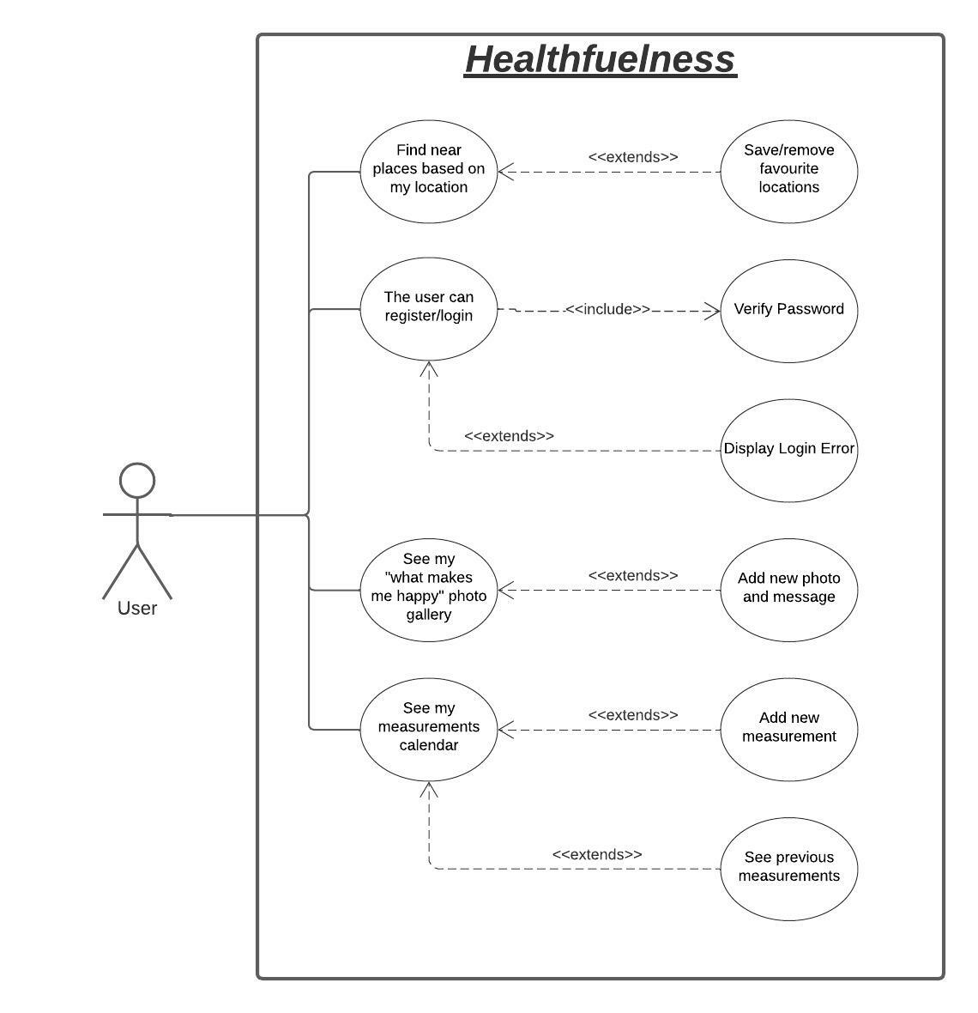

*Capitolul 5: Implementarea funcționalităților*

Cerința*** capitolul 5: explicarea unei funcționalități principale a aplicației voastre (atât ca UI, cât și ca logică din spatele UI-ului)

**5.1 Înregistrarea în aplicație**

**5.2 Vizualizarea paginii principale cu calendarul**

**5.3 Adăugarea măsurătorilor**

**5.4 Managementul măsurătorilor în baza de date**

*Capitolul 6: Utilizarea aplicației*

**6.1 Înregistrarea în aplicație**

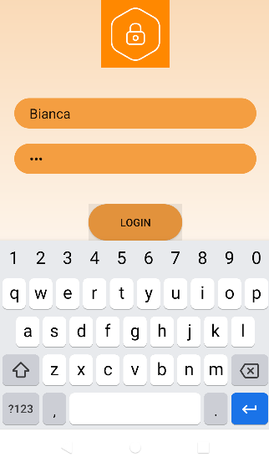Prima pagină care se deschide la momentul rulării aplicației noastre este cea de Log In – intrarea în cont.

Dacă datele introduse nu sunt valide, vor apărea diverse mesaje de eroare în funcție de caz:

În cazul în care utilizatorul nu are deja un cont în aplicația noastră, la o simpă atingere a butonului „Register now” acesta este redirecționat către pagina de înregistrare unde este rugat să îsi introducă credențialele.

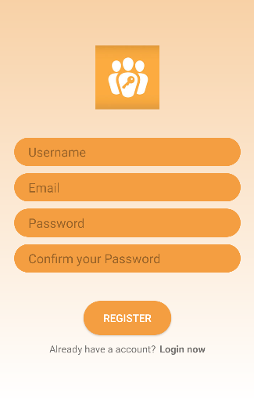

Dacă datele introduse nu sunt valide, vor apărea diverse mesaje de eroare în funcție de caz:

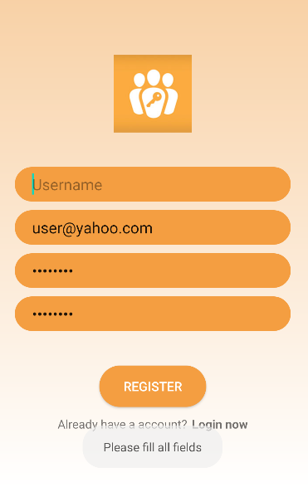

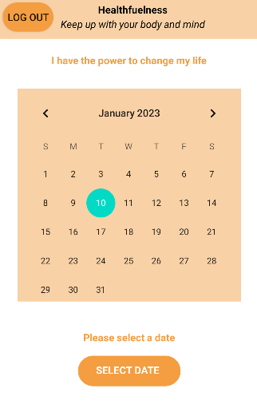**6.2 Vizualizarea paginii principale:** Structura:

**-** în partea de sus de observa numele și „motto-ul” aplicației noastre, precum și butonul de ieșire din aplicație -Log Out;

- „citatul zilei”, acesta va fi unul diferit pentru fiecare accesare a paginii principale;

- calendarul: se poate vedea ziua curenta și selecta orice zi din trecut;

- butonul „Select date” care va duce către pagina cu măsurătorile pentru ziua selectată (nu se poate selecta o zi din viitor deoarece este imposibil să prezicem viitorul, motiv pentru care nu putem introduce nici măsurătorile in avans);

****- 3 butoane: cel din stânga duce către pagina cu harta despre care avem informații mai jos în documentație, cel din mijloc care pointează mereu către pagina principală și butonul din dreapta jos care este destinat paginii cu galeria foto.

Dacă încercăm să selectăm o zi din viitor va apărea următoarea eroare:

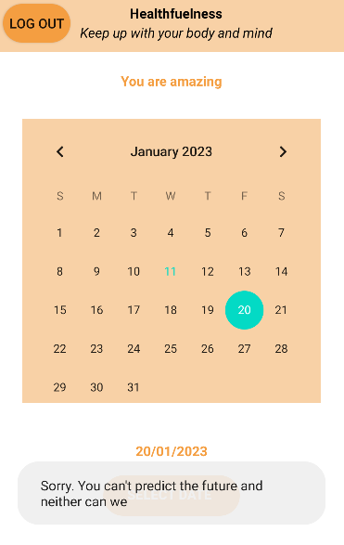

**6.2.1 Adăugarea măsurătorilor pentru ziua curentă**

**-** înainte de a fi introduse datele - după introducerea datelor

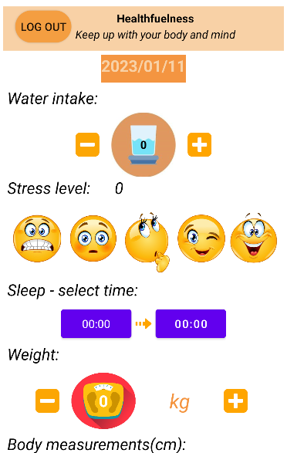 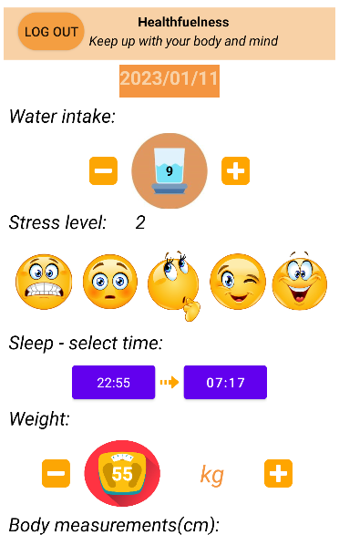

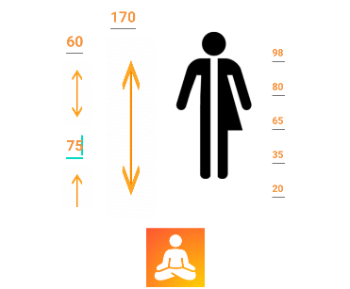

Pentru introducerea duratei somnului în măsurători, la apăsarea butoanelor „00:00” se va deschide un pop-up unde utilizatorul poate selecta ora dorită:

Ora: 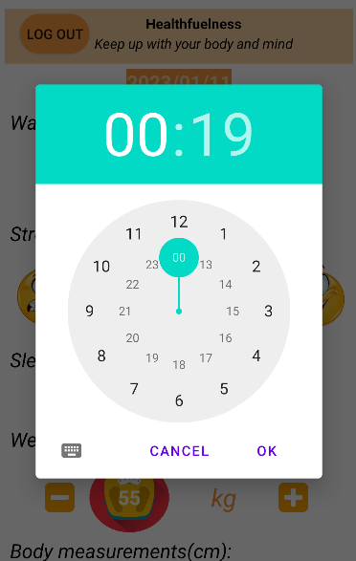 Minutul: 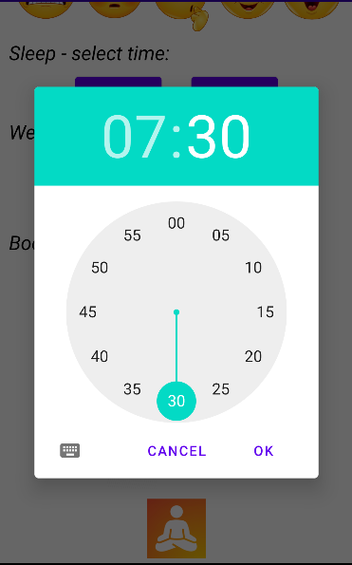

**6.2.2 Vizualizarea înregistrărilor din zilele anterioare**

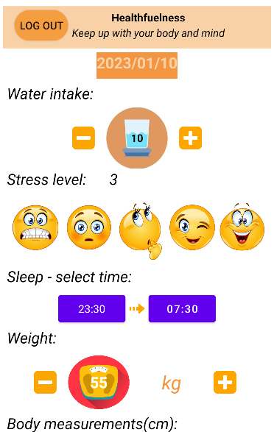



**6.3 Accesarea paginii cu harta**

**6.3.1 Vizualizarea locației actuale**

**6.3.2 Vizualizarea locațiilor recomandate**

**6.4 Accesarea paginii de tip galerie**

**6.4.1 Vizualizarea galeriei**

**6.4.2 Adăugarea unei fotografii noi**

*Capitolul 7: Monitorizarea calitatii*

**7.1 Performanță**

**7.2 Fiabilitate**

*Capitolul 8: Concluzii și direcții de dezvoltare*